№ | Требование заказчика | Образец | Предложение поставщика
1 | Электрогенератор (аналог Lifan 11кВт 10GF2-4D)_  Мощность: номинальная 10 кВт, максимальная 11 кВт  Напряжение: 220/380 В  Двигатель: 4-тактный, 688 см³, 24 л.с.  Запуск: электростартер и ручной  Бак: 24 л  Расход топлива: ~4,6 л/ч  Время работы: до 4,2 часов  Уровень шума: ~85 дБ  Автоматический регулятор напряжения AVR  Обмотка альтернатора: медная | 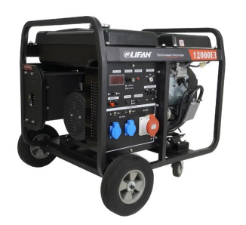 | Предлагаемая модель генератора | Стоимость с учетом налогов и сборов

Адрес доставки: г. Бишкек, ул. Московская 161

Азамат уулу М. _________________

